**微生物非标记定量蛋白质组学样品制备方法**

**Sample Preparation of Microorganism for Label-free Quantitative Proteomics**

赵娜，汪兵，刘飞，谢波*

生命科学学院，遗传调控与整合生物学湖北省重点实验室，华中师范大学，武汉市，湖北

*通讯作者邮箱：[xiebo@mail.ccnu.edu.cn](mailto:xiebo@mail.ccnu.edu.cn)

**摘要：**非标记 (Label-free) 定量蛋白质组学是一类基于液相色谱-串联质谱法 (LC-MS/MS)对样本蛋白质酶解肽段进行质谱定量检测的技术，已经被广泛应用于各类生物学研究中1-3。该实验的样本制备过程较为简易，无需昂贵的同位素标记，有利于在大量样本中有效检测和比较不同丰度的蛋白质表达差异，且能够被常规的生物学实验室工作人员熟练掌握。水体中的藻类和细菌在初级生产、物质分解、重要元素生物地球化学循环等过程中具有重要作用，它们之间也存在着形式多样的相互作用，继而对微生物群落的结构与功能产生重要影响4。在这些微生物的研究中，可采用非标记定量蛋白质组学方法揭示其在不同生长环境下的蛋白质表达谱，为深入认识水体微生物群落的结构与功能提供重要线索。本方案则以模式细菌和微藻为对象，介绍非标记蛋白质组学样本的制备方法，为微生物在单独培养或共培养条件下的差异蛋白质组学研究提供技术参考。

**关键词：**非标记定量蛋白质组学，微藻，细菌，种间相互作用

**材料与试剂**

1. 0.22μm、5 μm滤膜 (Millipore，catalog number: SLGV033RB)
2. 离心管 (Axygen，1.5 ml, 10 ml, 50 ml)
3. Ziptip C18柱子 (Millipore, catalog number: ZTC18S096)
4. 丙酮 (沪试，CAS：67-64-1)
5. 甲醇 (沪试，CAS：67-56-1)
6. NH4HCO3 (沪试，CAS：1066-33-7)
7. NaCl (沪试，CAS：7647-14-5)
8. KCl (沪试，CAS：7447-40-7)
9. Na2HPO4 (沪试，CAS：7558-79-4)
10. CaCl2·6H2O (沪试，CAS：10043-52-4)
11. KH2PO4 (沪试，CAS：7778-77-0)
12. 胰蛋白胨 (OXOID，CAS：91079-40-2)
13. 酵母粉 (OXOID，CAS：8013-01-2)
14. Tris (国药集团化学试剂有限公司，CAS：77-86-1)
15. 二硫苏糖醇 (DTT, Biosharp，CAS：3483-12-3)
16. 碘乙酰胺 (IAM, MACKLIN，CAS：144-48-9)
17. 胰蛋白酶 (Promega, catalog number: V5073)
18. 乙腈 (沪试，CAS：75-05-8)
19. 0.1%甲酸水 (FISHER，CAS：64-18-6)
20. 十二烷基—β-麦芽糖苷 (DDM, MACKLIN，CAS：69227-93-6)
21. 蛋白酶抑制剂 (Roche, catalog number: 04693159001)
22. 超纯水
23. PBS缓冲液 (见溶液配方)
24. 细胞裂解液 (见溶液配方)
25. TY培养基 (见溶液配方)
26. TAP培养基 (见溶液配方)
27. 胰蛋白酶溶液 (见溶液配方)

**仪器设备**

1. 台式超速离心机(THERMO ELECTRON BR4i, catalog number:11175674)
2. 超声破碎仪 (Sonics VCX800, catalog number:97496AR-0917 )
3. 酶标仪（BioTek Synergy-2, catalog number:266256）
4. 电泳仪 (BIO-RAD，catalog number:1703810)
5. 37°C摇床 （HDL APPARATUS）
6. 离心浓缩系统 (LABCONCO, catalog number:7810011)
7. 循环水式多用真空过滤系统(上海比朗，型号：SHB-Ⅲ)

**实验步骤**

1. 培养实验
2. 微藻的单独培养

将莱茵衣藻 (*Chlamydomonas reinhardtii*) 接种于50 ml TAP培养基中摇床培养约72 h，光照条件为120 μEm-2 s-1，16:8 h光照与黑暗时间，温度为25°C。

* 1. 细菌的单独培养

以苜蓿中华根瘤菌 (*Sinorhizobium rhizobium*) 为例，挑取单菌落至50 ml TY液体培养基，28°C条件下摇床培养36~48h。

* 1. 微藻与细菌的共培养

利用血球计数器，调整微藻与细菌的细胞浓度，以约1:100的细胞比例接种到50 ml TAP培养基中。细菌在接种前，应用藻类液体培养基洗涤3次，每次离心 (9,000 rcf，5 min)收集菌体。在上述藻类培养条件下进行微藻与细菌的共培养，3天后收集样品。

* 1. 样品收集

1. 混合收集

转移微藻与细菌的共培养物至50 ml离心管，离心收集细胞 (9,000 rcf，5 min，4°C)。细胞沉淀用PBS缓冲液洗涤三次后用于蛋白质提取。样品也可用液氮冷冻后存放于-80°C待用。

1. 分别收集微藻与细菌

如需对共培养微生物分别制样，可利用不同孔径的滤膜分别收集微藻和细菌。该方法仅适用于细胞大小存在较大差异的微生物。首先转移培养物至过滤器，经5 μm滤膜过滤后，收集膜上的微藻细胞；上述滤液再经0.22 μm滤膜过滤或离心收集细菌。细胞分别用PBS缓冲液洗涤三次后，进行蛋白提取。样品也可用液氮冷冻后存放于-80°C待用。

1. 蛋白质提取5
   1. 将收集的细胞重悬于冰上预冷的0.5 ml裂解缓冲液。
   2. 超声破碎10 min (135 W输出功率，5 s on，5 s off)。
   3. 细胞破碎完成后，离心除去细胞残渣 (13,000 rcf，10min)。
   4. 用牛血清蛋白方法 (BSA) 测定上清蛋白的浓度 (见Bio-sharp说明书，示例见图1A)。并利用SDS-PAGE电泳方法作质量控制，查看蛋白降解情况以及半定量验证，不同样本上样量一致时，条带颜色差异不大（示例见图1B）。

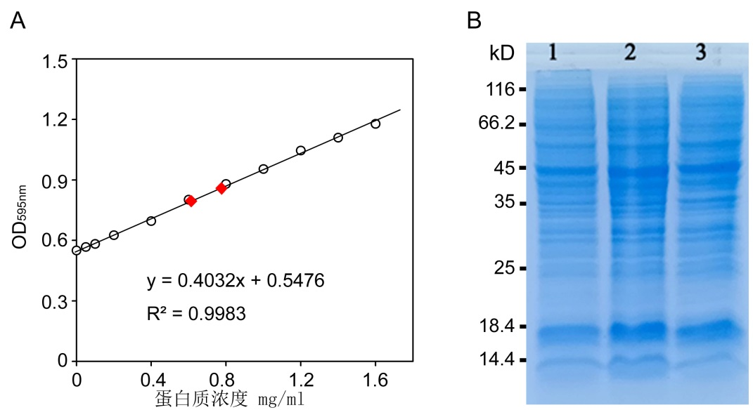

图1. A：蛋白标准曲线. 空心圆为标准样品，红色棱形点为实验样品。结果表明实验样品浓度均在标曲范围内，标曲可信。B：SDS-PAGE全蛋白电泳. 泳道1 上样量为20ug，泳道2，3上样量均为30ug.可明显观察到上样量相同时，SDS-PAGE 颜色一致，而上样量较少时，SDS-PAGE颜色较浅。

* 1. 取100 μg的蛋白溶液，加入-20°C预冷的丙酮 (样品:丙酮 = 1:6) 后混匀，于-20°C静置2 h，离心收集蛋白质沉淀 (15,000 rcf，10 min，4°C)。
  2. 用同体积甲醇洗一次蛋白质沉淀，离心后去除上清。
  3. 将样品悬浮于50 μl NH4HCO3溶液。可以利用水浴超声促溶，若是溶解性较差，也可考虑先用8μl 8 M尿素溶液重悬，然后用50 mM NH4HCO3溶液稀释至50 μl。
  4. 还原反应。加入新鲜的DTT母液至终浓度为10 mM，在37°C条件下处理30~45 min。
  5. 样品烷基化。加入碘乙酰胺至终浓度为15 mM，37°C条件下避光处理30~45 min。
  6. 蛋白酶消化。加入2 μg胰蛋白酶至样品中，加入CaCl2溶液至1 mM，37°C条件下避光处理过夜。
  7. 将上述消化物经离心浓缩系统至无明显液体。
  8. 将样品溶解于50 μl 0.1%甲酸水溶液，涡轮震荡，离心 (15,000 rcf，5 min，4°C)，防止有不溶物影响除盐效果。
  9. 使用Ziptip C18柱子对样品除盐：

1. 活化柱子。用10 μl Ziptip吸头吸取10 μl乙腈，重复洗5~8次；
2. 吸取 0.1%甲酸水10 μl，重复洗柱子5~8次；
3. 缓慢吸取样品，让蛋白尽可能多的富集到 C18柱子上；
4. 用10 μl 0.1%甲酸水重复洗柱子5~8次；
5. 洗脱肽段。用10 μl洗脱液 (含0.1%甲酸、75%乙腈) 重复洗5~8次柱子。
   1. 浓缩样品，将上述洗脱物经离心浓缩系统至无液体，样品可放于-80°C保存
   2. 上样时，取15 μl 0.1%甲酸水溶液悬浮样品，Ziptip载样量为6 μg，一般上样体积为1~3 μl。

**注意事项**

1. 所有蛋白提取相关步骤需在冰上操作。
2. 超声破碎过程，每隔5 min拿出样品摇动一下，防止机器发热致使样品降解，超声破碎需在冰水浴条件下操作，机器输出功率为135 W。
3. 丙酮等级为优级纯，并且丙酮应至少在-20°C预冷处理。
4. 甲醇应在-20°C预冷2小时以上。
5. 使用IAM时应现配使用，并注意避光。
6. 除盐过程速度应较为缓慢，保证充分上样。在洗脱肽段过程中溶液体积可能不满10 μl，这可能是存在气泡或者吸头被堵，该步骤与2.12离心步骤相关。

**溶液配方**

* 1. PBS缓冲液

|  |  |
| --- | --- |
| 137 mM | NaCl |
| 2.7 mM | KCl |
| 10 mM | Na2HPO4 |
| 2 mM | KH2PO4 |
| pH | 7.2~7.4 |

* 1. 裂解液

|  |  |
| --- | --- |
| 20 mM | Tris-Cl (pH 7.5) |
| 150 mM | NaCl |
| 1% | DDM |
| 1片/10 ml | 蛋白酶抑制剂 |

* 1. TY培养基

|  |  |
| --- | --- |
| 胰蛋白胨 | 5.0 g |
| CaCl2·6H2O | 5.0 g |
| 酵母粉 | 3.0 g |
| dH2O | 至1 L |
| pH | 7.0~7.2 |

* 1. TAP培养基参见<https://www.chlamycollection.org/>网站
  2. 0.1 M DTT母液

0.0154 g DTT溶于1 ml超纯水，DTT应现用现配

* 1. 胰蛋白酶溶液

100 μg溶于1 ml 缓冲液 (胰蛋白酶自带)，每次加20 μl

**失败原因**

1. 超声破碎细胞时，可以重复破碎一次或者延长破碎时间，使细胞充分裂解。
2. 选择高质量离心管及移液器吸头，减少塑料制品对样品的污染。
3. 在胰蛋白酶酶解时，需要充分酶解，可适当延长酶解时间或者二次加酶。
4. 除盐不充分会对质谱分析有影响，除盐过程应缓慢吸排溶液，适当多重复几次。

**致谢**

感谢国家自然科学基金(315700983, 31970109)、中央高校基本科研业务费 (CCNU16A02046, CCNU18ZDPY03) 对本研究的资助，感谢华中师范大学生命科学院万翠红实验室在实验中的帮助。

**参考文献**

1. Neilson, K. A., Ali, N. A., Muralidharan, S., Mirzaei, M., Mariani, M., Assadourian, G., Lee, A., van Sluyter, S. C. and Haynes, P. A. (2011). [Less label, more free: approaches in label-free quantitative mass spectrometry](https://pubmed.ncbi.nlm.nih.gov/21243637/). *Proteomics 11(4): 535-553.*
2. Chignell, J. F., Park, S., Lacerda, C. M. R., De Long, S. K. and Reardon, K. F. (2018). [Label-Free Proteomics of a Defined, Binary Co-culture Reveals Diversity of Competitive Responses Between Members of a Model Soil Microbial System.](http://www.ncbi.nlm.nih.gov/pubmed/28975425) *Microb Ecol* 75(3): 701-719.
3. Mahong, B., Roytrakul, S., Phaonaklop, N., Wongratana, J. and Yokthongwattana, K. (2012). [Proteomic analysis of a model unicellular green alga, Chlamydomonas reinhardtii, during short-term exposure to irradiance stress reveals significant down regulation of several heat-shock proteins.](http://www.ncbi.nlm.nih.gov/pubmed/21960164) *Planta* 235(3): 499-511.
4. Seymour, J. R., Amin, S. A., Raina, J. B. and Stocker, R. (2017). [Zooming in on the phycosphere: the ecological interface for phytoplankton-bacteria relationships.](https://pubmed.ncbi.nlm.nih.gov/28555622/) *Nat Microbiol 2: 17065.*
5. Wang, B., Yang, L., Zhang, Y., Chen, S., Gao, X. and Wan, C. (2019). [Investigation of the dynamical expression of Nostoc flagelliforme proteome in response to rehydration.](http://www.ncbi.nlm.nih.gov/pubmed/30189322) *J Proteomics* 192: 160-168.